федеральное государственное бюджетное образовательное учреждение
высшего образования
«Оренбургский государственный медицинский университет»
Министерства здравоохранения Российской Федерации

МЕТОДИЧЕСКАЯ РАЗРАБОТКА
ДЛЯ ПРЕПОДАВАТЕЛЯ ПО ПРОВЕДЕНИЮ
практического занятия
ПО ТЕМЕ «СПОНДИЛОАРТРИТЫ. ДИФФЕРЕНЦИАЛЬНЫЙ ДИАГНОЗ СО СПОНДИЛОАРТРОЗАМИ»
ДИСЦИПЛИНА «ПОЛИКЛИНИЧЕСКАЯ ТЕРАПИЯ»
СО СТУДЕНТАМИ 6 КУРСА ЛЕЧЕБНОГО ФАКУЛЬТЕТА

Методические рекомендации
разработаны
доцентом кафедры
поликлинической терапии
Сагитовой Э.Р.

Модуль 2.
\1. Формируемые компетенции:

Индекс  компе-тенции | Индикаторы  достижения  компетенции | Дескриптор компетенции
УК | Инд.УК1.1 | Способность к абстрактному мышлению, анализу, синтезу
 | Инд.УК1.2 | Способность применять системный подход для анализа проблемной ситуации
ОПК-4 | Инд.ОПК4.1 | Способность применять медицинские изделия, предусмотренные порядком оказания медицинской помощи, а также проводить обследование пациента с целью установления диагноза
 | Инд.ОПК4.2 | Способность проводить полное клинико-лабораторное обследование пациента
 | Инд.ОПК4.3 | Способность анализировать полученные результаты обследования пациента с целью установления диагноза
ОПК-7 | Инд.ОПК7.1 | - Способность составить план лечения с учетом стандартов оказания медицинской помощи
 | Инд.ОПК7.2 | Способность определять основные и побочные действия лекарственных препаратов, с учетом морфофункциональных особенностей, физиологических состояний и патологических процессов в организме человека
 | Инд.ОПК7.3 | Способность определять эффективность применения лекарственных препаратов с учетом морфофункциональных особенностей, физиологических состояний и патологических процессов в организме человека
ПК-4 | Инд.ПК4.1 | Готовность к определению у пациента основных патологических состояний, симптомов и синдромов заболеваний
 | Инд.ПК4.2 | Готовность к проведению дифференциальной диагностики заболеваний
 | Инд.ПК4.3 | Готовность к установлению диагноза с учетом действующих клинических рекомендаций и международной статистической классификации болезней и проблем, связанных со здоровьем (МКБ)
ПК-5 | Инд.ПК5.1 | Готовность к направлению пациента для консультации к врачам-специалистам при наличии медицинских показаний и интерпретации полученных результатов
 | Инд.ПК5.2 | Готовность к направлению пациента для оказания специализированной медицинской помощи в стационарных условиях или в условиях дневного стационара в соответствии с действующими порядками, стандартами и клиническими рекомендациями (протоколами лечения) оказания медицинской помощи
 | Инд.ПК5.3 | - Готовность к составлению плана лечения заболевания и состояния,  - к назначению лекарственных препаратов в соответствии с действующими порядками оказания медицинской помощи, клиническими рекомендациями
ПК-6 | Инд.ПК6.1 | - Готовность к составлению плана лечения заболевания и состояния,  - к назначению лекарственных препаратов в соответствии с действующими порядками оказания медицинской помощи, клиническими рекомендациями
ПК-9 | Инд.ПК9.1 | - Готовность проводить медицинские осмотры с учетом возраста, состояния здоровья, профессии в соответствии с действующими нормативными правовыми актами и иными документами
 | Инд.ПК9.2 | - Готовность проводить диспансеризацию взрослого населения с целью раннего выявления хронических неинфекционных заболеваний, основных факторов риска их развития
 | Инд.ПК9.3 | - Готовность проводить диспансерное наблюдение пациентов с выявленными хроническими неинфекционными заболеваниями, в том числе с высоким и очень высоким сердечно-сосудистым риском
 | Инд.ПК9.4 | - Готовность назначать профилактические мероприятия пациентам с учетом факторов риска для предупреждения и раннего выявления заболеваний, в том числе социально значимых заболеваний
 | Инд.ПК9.5 | Готовность разрабатывать и реализовывать программы формирования здорового образа жизни, в том числе программы снижения потребления алкоголя и табака, предупреждения и борьбы с немедицинским потреблением наркотических и психотропных веществ
ПК-13 | Инд.ПК13.1 | Готовность составлять план работы и отчет о своей работе, оформлять паспорт врачебного (терапевтического) участка
 | Инд.ПК13.2 | Готовность заполнять медицинскую документацию, в том числе в электронном виде

Практическое занятие № 3
2. Тема: Спондилоартриты. Дифференциальная диагностика со спондилоартрозами.

3. Цель - усвоение студентами основных принципов диагностики и лечения серонегативных спондилоартритов в условиях поликлиники.

4. Задачи:
Обучающая: научить диагностике спондилоартритов и тактике амбулаторного ведения пациентов со спондилоартритами.
Развивающая: развить навыки клинического мышления при диагностике и лечении спондилоартритов.
Воспитывающая: обучить студентов деонтологическим аспектам общения с пациентами со спондилоартритами.

5. Вопросы для рассмотрения:
- Спондилоартриты. Классификация.
- Общие признаки спондилоартритов.
- Критерии диагностики спондилоартритов.
- Сравнительная характеристика клинических особенностей некоторых спондилоартритов.
- Аксиальный спондилоартрит. Классификационные критерии ASAS.
- Периферический спондилоартрит. Классификационные критерии ASAS.
- Анкилозирующий спондилит: патогенез.
- Классификация анкилозирующего спондилита.
- Диагностические критерии анкилозирующего спондилита.
- Дифференциальная диагностика спондилоартрита со спондилоартрозом.
- Физикальное обследование больных с анкилозирующим спондилитом.
- Диагностика и лечение анкилозирующего спондилита.
- Реактивные артриты.
- Понятие псориатического артрита.

6. Основные понятия темы.
1. Организационный момент. Во вступительном слове преподаватель отмечает важность разбираемой темы, поскольку серонегативные спондилоартриты значительно ухудшают качество жизни больных в связи с быстрой утратой ими трудоспособности. Подчеркивается актуальность ранней диагностики и терапии в амбулаторно-поликлинических условиях.
2. Входной контроль знаний проводится письменно по билетам, содержащим тестовые вопросы. Студент должен выбрать правильный ответ из предложенных в билете вариантов.

3. Актуализация теоретических знаний.
1. Определение спондилоартритов.
Спондилоартриты (СпА) (М46.8) – группа хронических воспалительных заболеваний позвоночника, суставов, энтезисов, характеризующаяся общими клиническими, рентгенологическими и генетическими особенностями.

Классификация серонегативных спондилоартритов
- А. Анкилозирующий спондилит.
- Б. Реактивный артрит, включая болезнь Рейтера.
- В. Псориатический артрит.
- Г. Энтеропатические артриты, связанные с болезнью Крона и неспецифическим язвенным колитом.
- Д. Недифференцированные спондилоартриты.

2. ОБЩИЕ ПРИЗНАКИ СПОНДИЛОАРТРИТОВ
Общие клинические особенности:
- воспалительная боль в спине;
- синовит (асимметричный с преимущественным
- поражением суставов нижних конечностей);
- дактилит;
- боли в местах прикрепления сухожилий, суставных капсул, связок к кости (энтезит);
- поражение кожи (псориаз);
- поражение глаз (увеит);
- хроническое воспалительное заболевание кишечника (болезнь Крона или язвенный колит).
Общие рентгенологические и МРТ особенности:
- сакроилиит по данным рентгенографии (по Kellgren c пояснениями P. Bennett и соавт.) или МРТ (активные воспалительные изменения в крестцово-подвздошных суставах с достоверным отеком костного мозга (остеитом), характерным для сакроилиита при СпА (рекомендации ASAS), пролиферация костной ткани в области суставов и энтезисов.
Общие генетические особенности:
- повышенная ассоциация с различными генами, из которых наиболее часто встречающимся является HLA-B27;
- наличие у родственников 1-й или 2-й степени родства любого заболевания из нижеследующих:
- Анкилозирующий спондилит
- Псориаз (подтвержденный дерматологом)
- Увеит (подтвержденный окулистом)
- Хроническое воспалительное заболевание кишечника (документально подтвержденное)
- Спондилоартрит.
3. Критерии диагностики серонегативных спондилоартритов

А. Признаки клинические и анамнестические
1. Ночные боли в поясничной области и/или утренняя скованность в пояснице или спине - 1 балл
2. Олигоартрит асимметричный - 2 балла
3. Периодические боли в ягодицах - 2 балла
4. Сосискообразные пальцы кистей и стоп - 2 балла
5. Талалгии или другие энтезопатии - 2 балла
6. Ирит - 2 балла
7. Негонококкковый уретрит или цервицит менее, чем за 1 месяц до дебюта артрита - 1 балл
8. Диарея менее чем за 1 месяц до дебюта артрита - 1 балл
9. Наличие или предшествующий псориаз и/или баланит и/или хронический энтероколит - 2 балла
Б. Признаки рентгенологические
10. Сакроилиит (двусторонний II стадии или односторонний III-IV стадии) - 3 балла
В. Генетические особенности
11. Наличие антигена HLA В27 и/или наличие у родственников в анамнезе синдрома Рейтера, псориаза, увеита, хронической энтероколопатии - 2 балла
Г. Чувствительность к лечению
12. Уменьшение за 48 часов болей при приёме НПВП и/или стабилизация при раннем рецидиве - 1 балл
Заболевание считается достоверным спондилоартритом, если сумма баллов по 12 критериям больше или равна 6.

4. Сравнительная характеристика клинических особенностей некоторых спондилоартритов представлена в таблице.

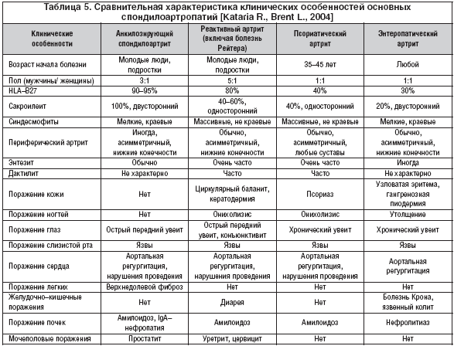
Общие патогенетические механизмы спондилоартритов
Группа серонегативных спондилоартритов объединяется сходством патогенетических механизмов. Обнаружено молекулярное сходство между антигеном В₂₇ и антигенами на поверхности клебсиелл, иерсиний, хламидий и других грамотрицательных микробов. Инфицирование организма этими микробами приводит к выработке аутоантител, образованию комплексов антиген-аутоантитело в вертебральных, венозных и лимфатических сплетениях и затем к развитию воспаления в крестцово-подвздошных сочленениях и позвоночнике.
5. Аксиальный спондилоартрит
У 20-40% пациентов имеются клинические признаки двух типов СпА.
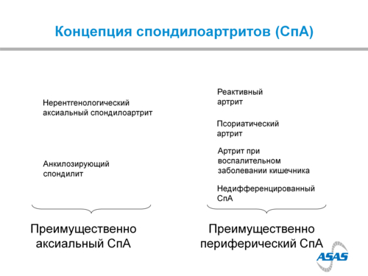
Аксиальный спондилоартрит – спондилоартрит с преимущественным поражением позвоночника и крестцовоподвздошных суставов.
Основной клинический симптом аксСпА - воспалительная боль в нижней части спины, иногда у части пациентов могут встречаться артриты или энтезиты, но они не являются ведущими симптомами заболевания.
Диагноз устанавливается на основании классификационных критериев ASAS для аксиального спондилоартрита.
Классификационные критерии ASAS для аксиального спондилоартрита
Сакроилиит по данным визуализации + ≥1 признак СПА | или | Наличие HLA-B27 + ≥ 2 других признака СПА
Признаки СПА:  воспалительная боль в спине  артрит  энтезит (в области пяток)  увеит  дактилит  псориаз  болезнь Крона (неспецифичкский язвенный колит)  хороший эффект НПВП  Семейный анамнез СпА  HLA- В27  повышение уровня СРБ |  | Сакроилиит по данным визуализации:  активное (острое) воспаление по данным  МРТ,  с высокой степенью вероятности, указывающей на сакроилиит, характерный для СПА или  сакроилиит, определенный по данным рентгенографии, соответствующий модифицированным Нью-Йоркским критериям АС

Рекомендации ASAS по раннему выявлению пациентов с подозрением на аксиальный спондилоартрит.
Пациенты с хронической болью в спине (продолжительность ≥3 месяцев), с дебютом боли в спине в возрасте менее 45 лет должны быть направлены к ревматологу при наличии хотя бы одного из следующих параметров:

6. Периферический спондилоартрит.
Это спондилоартрит с преимущественным поражением периферических суставов.
Общие клинические особенности:
- обязательным является наличие артритов (асимметричный с преимущественным поражением суставов нижних конечностей), и/или дактилитов, и/или энтезитов (боли в местах прикрепления сухожилий, суставных капсул, связок к кости);
- нередко встречаются поражения кожи (псориаз), глаз (увеит) или кишечника (болезнь Крона или язвенный колит). У части больных встречается и поражение аксиального скелета, но он не является ведущим симптомом заболевания.

Классификационные критерии ASAS для периферического спондилоартрита
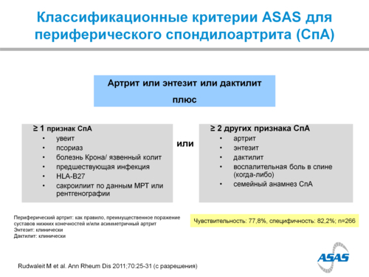

7. АНКИЛОЗИРУЮЩИЙ СПОНДИЛИТ - хроническое воспалительное заболевание из группы СпА, характеризующееся обязательным поражением крестцово-подвздошных суставов и/или позвоночника с потенциальным исходом их в анкилоз, с частым вовлечением в патологический процесс энтезисов и периферических суставов.
По МКБ 10 он идёт под шифром М45 – анкилозирующий спондилит.
- Данные МРТ и гистологические исследования позволяют предполагать, что главная мишень иммунного ответа при АС – граница хрящевой и костной ткани, а также субхондральная кость.
- При этом воспалительный процесс первично наблюдается в костной ткани (остеит), и лишь позже поражаются суставной хрящ, синовиальная оболочка, капсула сустава и связки.
- Т.о., развитие патологического процесса при АС отличается от такового при РА, при котором воспаление первично локализовано в синовии.

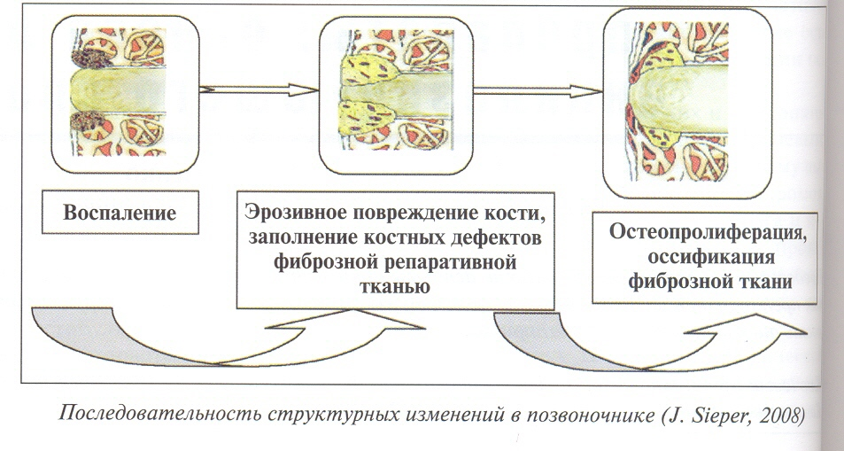
Несмотря на знание врачей клинической картины АС, диагноз устанавливается в среднем через 5-10 лет от начала первых проявлений заболевания.
У взрослых причина запаздывания диагноза заключается в нередком субклиническом или «приступообразном» дебюте позвоночных проявлений болезни из-за чего пациенты редко обращаются вовремя за медицинской помощью.
У детей и подростков в течение нескольких лет могут преобладать внепозвоночные проявления АС (артрит периферических суставов).

8. Классификация АС
Клиническая стадия:
- Ранняя (нерентгенологическая) стадия: отсутствуют достоверные рентгенологические изменения в КПС (сакроилиит (СИ) двусторонний второй стадии и выше или односторонний третьей стадии и выше, оцениваемый по методу Келлгрена) и в позвоночнике (синдесмофиты), однако имеется достоверный СИ по данным магнитно-резонансной томографии (МРТ).
- Развернутая стадия: на обзорной рентгенограмме костей таза определяется достоверный СИ (сакроилиит двусторонний второй стадии и выше или односторонний третьей стадии и выше, оцениваемый по методу Келлгрена), но отсутствуют четкие структурные изменения в позвоночнике в виде синдесмофитов.
- Поздняя стадия: на обзорной рентгенограмме костей таза определяется достоверный СИ (сакроилиит двусторонний второй стадии и выше или односторонний третьей стадии и выше, оцениваемый по методу Келлгрена) и имеются четкие структурные изменения в позвоночнике (синдесмофиты).
Активность АС
Согласно рекомендации Международного общества по изучению спондилоартритов Аssessment of SpondyloArthritis International Society (ASAS) определение активности должно основываться на индексах BASDAI и ASDAS.
Индекс активности BASDAI - основан на самостоятельном заполнении опросника больными и отражает их субъективные ощущения (уровень боли служит субъективным отражением активности АС).
Индекс активности ASDAS – комбинированный индекс, основан на сочетанном анализе субъективных ощущений пациента и лабораторных показателей системного воспаления (скорости оседания эритроцитов (СОЭ) и C-реактивного белка (СРБ)). В зависимости от используемого лабораторного маркера воспаления, имеется две версии индекса. Одна использует СРБ (определяемый высокочувствительным методом), а вторая – СОЭ (по Вестергрену).
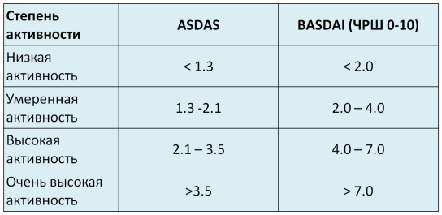
Внеаксиальные проявления (поражение скелета, кроме позвоночника)
- Периферический артрит (дополнительно отмечается коксит);
- Энтезит;
- Дактилит.

Внескелетные проявления (патология других, помимо опорно-двигательного аппарата, органов и систем, характерных для всей группы СпА):
- Увеит;
- Воспалительные заболевания кишечника (ВЗК): болезнь Крона, язвенный колит, неспецифическое воспалительное заболевание кишечника;
- Псориаз;
- IgA – нефропатия;
- Нарушения проводимости сердца и аортит

Дополнительная иммуногенетическая характеристика:
HLA-B27 позитивный
HLA-B27 негативный.

Осложнения – патологические состояния, которые могут значительно повлиять на жизненный прогноз, социализацию, терапию и качество жизни пациента:
- Вторичный системный амилоидоз
- Остеопороз (системный)
- Аортальный порок сердца
- Нарушение ритма сердца
- Перелом синдесмофита
- Подвывих атланто-аксиального сустава
- Анкилозы и контрактуры периферических суставов
- Нарушение функции тазобедренных суставов (межлодыжечное расстояние меньше 70 см)
- Шейно-грудной кифоз (расстояние затылок-стена больше 5 см)

Функциональный класс (ФК):
I — полностью сохранены самообслуживание, непрофессиональная и профессиональная деятельность;
II — сохранены самообслуживание и профессиональная деятельность, ограничена непрофессиональная деятельность;
III — сохранено самообслуживание, ограничена непрофессиональная и профессиональная деятельность;
IV – ограничены самообслуживание, непрофессиональная и профессиональная деятельность.

Примеры формулировки диагноза
- Анкилозирующий спондилит, ранняя стадия, очень высокая активность (BASDAI 7,8; ASDAS С-РБ – 3,7), с внеаксиальными (энтезиты пяток, артрит) и внескелетными (увеит) проявлениями, HLA B-27 позитивный, ФК II.
- Анкилозирующий спондилит, развернутая стадия, активность высокая (BASDAI 5,8; ASDAS С-РБ – 2,5), с внеаксиальными проявлениями (двусторонний коксит), HLA B-27 позитивный, ФК II.
- Анкилозирующий спондилит, поздняя стадия, активность умеренная (BASDAI 3,8; ASDAS С-РБ – 2,0), HLA B-27 позитивный, ФК II.

9. Диагностические критерии АС
Жалобы:
- постепенно нарастающие по интенсивности боли в нижней части спины, ягодицах или грудной клетке, периферических суставах. Боли сопровождаются утренней скованностью, усилением в покое, во вторую половину ночи и ранние утренние часы, уменьшающиеся при физической нагрузке (воспалительная боль); ограничение движения в позвоночнике во всех направлениях; боль в покое и при движении в энтезисах различной локализации; боль, покраснение глаз, снижение зрения; боль в области сердца, сердцебиение;
- возможно поражение кожи – псориатические бляшки;
- возможно поражение кишечника;
- субфебрильная температура тела, снижение массы тела, общая слабость.
Поражение энтезисов:
Характерно воспаление энтезисов (энтезит) различной локализации, что проявляется болями в покое и при движениях, а иногда (в случае наиболее типичного поражения ахиллова сухожилия) и припухлостью.
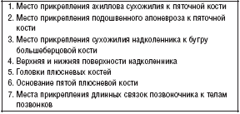
ASAS-критерии воспалительной боли в спине
- Возраст начала БС <40 лет
- Постепенное начало
- Улучшение после выполнения физических
упражнений
- Отсутствие улучшения в покое
- Ночная боль (с улучшением при пробуждении)
Боль в спине считается воспалительной при наличии как минимум 4-х признаков из 5.
10. Дифференциальная диагностика спондилоартрита со спондилоартрозом
 | Спондилоартрит | Спондилоартроз
Возраст | До 40 лет | После 40 лет
Боли в позвоночнике | Воспалительного характера | Механического характера
Движения в позвоночнике | Страдают боковые движения | Вперед-назад
Клинические признаки сакроилиита | Часто | Отсутствуют
Артрит | Часто | Отсутствует
Энтезиты | Ахиллов, в спине, в пояснице | Отсутствуют
Рентгенологические  изменения | Вертикально идущие синдесмофиты и сакроилиит | Горизонтально идущие остеофиты
Антиген HLA-B27 | Часто | Отсутствует
Повышение СОЭ и др. показателей воспаления | Часто | Отсутствует

Для установления диагноза АС применяются модифицированные Нью-Йоркские критерии.
Клинические признаки
- Боль в нижней части спины, уменьшающаяся после физических упражнений, но сохраняющаяся в покое (в течение более 3 месяцев).
- Ограничение движений в поясничном отделе позвоночника, как в сагиттальной, так и во фронтальной плоскостях.
- Ограничение дыхательной экскурсии грудной клетки в сравнении с показателями у здоровых лиц.
Рентгенологический критерий
- Сакроилиит: двусторонний (стадия ≥2) или односторонний (стадия 3-4).
Примечание: к 1-ой стадии относят подозрение на наличие изменений,
ко 2-ой -наличие эрозий и склероза,
к 3-ей - наличие эрозий, склероза и частичного анкилоза,
к 4-ой - полный анкилоз.

Диагноз считается достоверным при наличии одного рентгенологического признака в сочетании с любым клиническим.
Анамнез: сведения о наличии у прямых родственников пациента заболеваний, ассоциированных с HLA B27. Наличие эпизодов увеита, псориаза, признаков хронических воспалительных заболеваний кишечника в прошлом.
Поражение периферических суставов:
Особенности поражения суставов при АС такие же, как при всех спондилоартритах:
- преимущественное вовлечение крупных и средних суставов нижних конечностей (тазобедренные, коленные и голеностопные);
- моно- и олигоартрит;
- возможен артрит отдельных суставов пальцев стоп;
- среди других суставов относительно часто поражаются височно-нижнечелюстные суставы.
Артрит чаще кратковременен, но может быть стойким, плохо поддаваться терапии и составлять главную проблему заболевания. Периферический артрит возникает приблизительно у 30 % больных АС.
11. Физикальное обследование:
- оценка внешнего вида больного (телосложение, дефицит массы тела, лихорадочный румянец, потливость, состояние кожных покровов, ногтей, конъюнктив, увеличение лимфоузлов);
- оценка осанки и походки больного;
- оценка состояния позвоночника (физиологические изгибы, объем движений в шейном, грудном, поясничном отделах, экскурсия грудной клетки);
- оценка состояния суставов (наличие дефигураций, болезненности при пальпации, объем движений в периферических суставах), наличие дактилитов;
- наличие энтезисов (болезненность и/или припухлость в местах прикреплений сухожилий и связок подвздошного гребня, седалищных бугров, больших вертелов бедренных костей, бугристости большеберцовых костей, области пяток снизу и сзади, грудино-реберных сочленений);
- оценка органов и систем, которые поражаются при АС;
- конституциональные признаки: лихорадка, снижение массы тела.
Осанка - усиление или выпрямление физиологических изгибов позвоночника - «поза просителя» или «поза гордеца», определение фиксированности грудного кифоза, наличие сколиоза и состояние паравертебральных мышц (повышение тонуса, гипотрофия, болезненность при пальпации).
Походка больного (наличие хромоты, «утиной походки», использование палки или костылей), причина нарушения походки (боли в области КПС, тазобедренных или периферических суставах нижних конечностей, области пяток, атрофия или слабость мышц нижних конечностей в связи с корешковым поражением, истинное или из-за сколиоза укорочение одной нижней конечности).
Нарушение осанки при АС:
При длительном течении АС может формироваться «поза просителя». Она характеризуется выраженным кифозом грудного отдела позвоночника, наклоном вниз и сгибанием ног в коленных суставах, что компенсирует перемещение центра тяжести кпереди. Уменьшается экскурсия грудной клетки, вплоть до полного её отсутствия. В этих случаях дыхание осуществляется только за счёт движений диафрагмы.
В ряде случаев формируется иная осанка - «поза гордеца», когда малоподвижный позвоночник приобретает вид гладильной доски из-за выравнивания грудного кифоза и поясничного лордоза.
Выявляются положительные симптомы, характеризующие ограничение подвижности в позвоночнике:
Симптом Шобера – при наклоне вперед оценивают изменение расстояния между двумя заранее отмеченными точками (пересечением оси позвоночника с линией, соединяющей боковые углы ромба Михаэлиса и точкой на 10 см выше). В норме при полном сгибании это расстояние увеличивается не менее чем на 5-6 см.
Симптом Томайера – при наклоне вперед больной не может достать кончиками пальцев пола, т.е. чем меньше подвижность в суставах позвоночника, тем больше расстояние от пола до пальцев (в норме расстояние до пола не превышает 10 см).
Для оценки подвижности в поясничном отделе позвоночника во фронтальной плоскости используют измерение бокового сгибания в этом отделе. Сначала у пациента определяется расстояние между кончиком среднего пальца руки и полом, после чего его просят наклониться вбок (без наклона туловища вперед и сгибания колен) и снова измеряют это расстояние с помощью вертикальной линейки, стоящей на полу. При этом оценивается разница между исходным расстоянием и расстоянием после наклона. В норме эта разница должна составлять не менее 10 см.
Для оценки степени выраженности шейного кифоза используется симптом Форестье (расстояние козелок-стена и затылок-стена): больного ставят спиной к стене и просят прижать к ней лопатки, ягодицы и пятки. После чего ему предлагается коснуться стены затылком, не поднимая подбородка выше обычного уровня. Невозможность доставания затылком до стены свидетельствует о поражении шейного отдела, а расстояние от затылка(козелка) до стены, измеренное в см, может служить динамическим показателем выраженности этого поражения.
Ротация в шейном отделе позвоночника измеряется с помощью гониометра, и в норме угол поворота должен быть не менее 70 градусов.
Максимальное расстояние между лодыжками (cм) измеряется для определения патологии тазобедренных суставов. Для этого, лежа на спине, больного просят максимально раздвинуть ноги и измеряют расстояние между медиальными лодыжками. Нормой считается расстояние 100 см и выше.
Отдельно проводится оценка ограничения дыхательной экскурсии. Экскурсия грудной клетки определяется как разница между ее окружностью при вдохе и выдохе на уровне 4-го межреберья. В норме она должна быть не менее 5 см.
Выявляются положительные симптомы:
- Макарова I – боль при постукивании молоточком в области проекции крестцово-подвздошного соединения;
- Макарова II – появление боли у больного в положении лежа на спине, когда врач интенсивно разводит и сводит ноги, взяв их выше голеностопного сустава;
- симптом Кушелевского I – в положении больного лежа на спине врач надавливает на гребни подвздошных костей, при этом появляется боль;
- Кушелевского II – в положении больного лежа на боку врач нажимает на гребни подвздошных костей, при этом появляется боль в области пораженного сустава;
- Кушелевского III - в положении больного на спине одновременно надавливают на внутреннюю поверхность согнутого под углом 90 градусов и отведённого коленного сустава и верхнюю переднюю ость противоположного крыла подвздошной кости.
12. Лабораторные исследования:
1. Специфические лабораторные показатели отсутствуют.
2. Нередко отмечают увеличение СОЭ, СРБ и уровня IgA в крови, анемию и тромбоцитоз (не имеют существенного значения для оценки степени активности болезни, за исключением СРБ).
3. Ревматоидный и антинуклеарный факторы не обнаруживаются.
4. HLA-B27 экспрессируется у 90-95% пациентов; носительство HLA-B27 коррелирует с более тяжёлым течением заболевания, его выявление может быть полезным для прогнозирования течения заболевания.

Рентгенологические градации сакроилиита в соответствии с модифицированными нью-йоркскими критериями диагноза АС
Стадия 0 - отсутствие изменений
Стадия 1 - подозрение на наличие изменений (отсутствие конкретных изменений)
Стадия 2 - минимальные изменения (небольшие локальные области с эрозиями или склерозом при отсутствии изменений ширины щели)
Стадия 3 - безусловные изменения (умеренный или значительный сакроилиит с эрозиями, склерозом, расширением, сужением или частичным анкилозом)
Стадия 4 - далеко зашедшие изменения (полный анкилоз)
КТ и магнитно-резонансная томография с «контрастированием» используется для диагностики сакроилиита и поражения позвоночника на ранних стадиях, а также в детском и подростковом возрасте.
УЗИ рекомендуется проводить с целью выявления энтезитов;
УЗИ тазобедренных суставов информативный метод выявления воспалительного поражения сустава, рекомендуется проводить всем больным с АС, предъявляющим жалобы на боли и ограничение движений в этих суставах.

Дифференциальная диагностика АС
- Миофасциальный синдром
- Дегенеративные поражениях позвоночника
- Инфекционный спондилит, спондилодисцит
- Болезнь Педжета
- Болезнь Форестье
- Реактивные артриты
- Псориатический артрит
- Остеоартрит крупных суставов

Рекомендации ASAS/EULAR по ведению больных АС
Нефармакологическое лечение АС должно включать образование пациентов и регулярные физические упражнения. Необходимы индивидуальные или групповые занятия ЛФК.
Упражнения, направленные в основном на верхний плечевой пояс, шейный отдел позвоночника и грудную клетку, более полезны и эффективны, чем упражнения для мышц поясничной и тазовой области, бёдер (нижняя половина туловища).
Т.о, занятия ЛФК являются одним из доказанных методов воздействия на течение АС.
Лечение направлено на подавление активности воспалительного процесса и сохранение функциональной способности позвоночника и суставов.
- НПВП;
- Анальгетики;
- Глюкокортикоиды (ГК);
- Синтетические БПВП;
- иФНОα;
- ингибиторы ИЛ-17 (иИЛ-17).
Нестероидные противовоспалительные препараты
- АС является единственным РЗ, при котором длительный прием НПВП патогенетически обоснован, высокоэффективен и не имеет альтернативы, кроме лечения иФНОα.
- НПВП рекомендованы в качестве препаратов первой линии при наличии боли и скованности у пациентов АС.
- Рекомендовано назначать НПВП больному АС сразу после установления диагноза, независимо от стадии заболевания.
- Длительное применение НПВП при АС предпочтительнее коротких курсов в связи с возможной способностью НПВП предотвращать структурные изменения. Уменьшение частоты приема НПВП или отмена препарата возможна после достижения клинической (согласно индексу ASDAS), лабораторной и МРТ-ремиссии (полное исчезновение острых воспалительных изменений в позвоночнике, КПС и тазобедренных суставах (при наличии коксита)).
- Пациентам с высоким риском ЖКО рекомендовано назначать неселективные НПВП в сочетании с ингибиторами протонной помпы или ЦОГ2- селективные НПВП с/без ингибиторов протонной помпы. При низком риске развития НПВП-гастропатии возможно использование любых НПВП, с учетом длительности применения – желательно, с ингибиторами протонной помпы.
- Пациентам с аксиальным спондилоартритом, соответствующим критериям ASAS, рекомендуется назначать НПВП по тем же принципам, что и пациентам АС, соответствующим модифицированным Нью-Йоркским критериям.
Анальгетики
Рекомендовано использовать анальгетики, такие как парацетамол и трамадол , в качестве
дополнительного краткосрочного симптоматического лечения, особенно в тех случаях, когда терапия боли при помощи НПВП неэффективна, противопоказана, и/или плохо переносится.
Глюкокортикостероиды
- Не рекомендовано системное применение ГКС (в таблетках) как при аксиальной форме АС, так и при наличии периферического артрита (ов). Исключение: сочетание АС с воспалительными заболеваниями кишечника (язвенный колит, болезнь Крона).
- При периферическом артрите, сакроилиите и энтезитах рекомендовано использовать локальное введение ГКС.
- Рекомендовано местное лечение ГКС при увеите.
Синтетические базисные противовоспалительные препараты
- Для лечения АС только с поражением аксиального скелета не рекомендовано назначение синтетических базисных противовоспалительных препаратов, таких как сульфасалазин , метотрексат или лефлуномид.
- У пациентов с периферическим артритом рекомендовано лечение сульфасалазином (в дозе до 3 гр. в сутки). Эффективность терапии оценивается не ранее, чем через 3 месяца.
- У пациентов с периферическим артритом рекомендовано лечение метотрексатом (в дозе не ниже 15 мг в неделю) при неэффективности или непереносимости лечения сульфасалазином . Эффект должен оцениваться не ранее, чем через 3 месяца.
Ингибиторы фактора некроза опухоли альфа (иФНОα) и другие генно-инженерные биологические препараты (ГИБП)
- Эффективность всех разрешенных к использованию иФНОα (инфликсимаб, адалимумаб, этанерцепт, голимумаб, цертолизумаба пегол) в отношении основных клинических проявлений АС практически одинакова.
- Рекомендовано назначать терапию иФНОα при персистирующей высокой активности АС, которая сохраняется, несмотря на стандартную терапию НПВП при аксиальном варианте, и сульфасалазина и локальной терапии при периферическом артрите.
- При аксиальном варианте АС не рекомендовано назначать синтетические БПВП перед инициацией терапии иФНОα и одновременно с ней.
- При потере эффективности одного из иФНОα (вторичная неэффективность) рекомендовано назначать другой иФНОα или иИЛ-17.

При отсутствии противопоказаний для назначения иФНОα, рекомендовано их назначать больным с установленным диагнозом АС в следующих случаях:

- При высокой активности болезни (BASDAI> 4 или ASDAS> 2,1)
- При наличии у пациента с достоверным диагнозом АС рецидивирующего/хронического (или резистентного к стандартной терапии) увеита, без учета активности болезни;
- При наличии у пациента с достоверным диагнозом АС быстро прогрессирующего коксита, без учета активности болезни.
Рекомендовано перед назначением иФНОα проводить двойной скрининг на туберкулез – внутрикожная проба (проба Манту или Диаскин-тест) и рентгенография легких с последующим их повторением каждые 6 месяцев на фоне терапии.

Хирургическое лечение
Протезирование тазобедренного сустава и/или других суставов рекомендовано при наличии тяжелых, стойких болей и выраженного нарушения функции суставов.

13. Реактивные артриты (РеА) - воспалительное негнойное заболевание суставов, энтезисов, позвоночника, хронологически связанное с острой урогенитальной или кишечной инфекцией.
Классификация РеА
По этиологии:
- постэнтероколитическая инфекция(возбудители: Yersinia enterocolitica, Yersinia pseudotuberculosis, Salmonella enteritidis, S. Typhimurium, Campylobacter jejuni, Shigella flexnery).
- урогенитальная инфекция(Chlamidia trachomatis).
По течению:
- острые (до 6 месяцев);
- затяжные (от 6 мес до 1 года);
- хронические (свыше 1 года).
По степени активности:
- низкая (I);
- средняя (II);
- высокая (III);
- ремиссия (0).
По степени функциональной недостаточности суставов (ФНС):
- I – профессиональная способность сохранена;
- II – профессиональная способность утрачена;
- III – утрачена способность к самообслуживанию.

- Хронологическая связь с инфекцией: развитие артрита спустя 1–6 недель после клинических проявлений урогенитальной или кишечной инфекции.
• Триггерными инфекционными факторами реактивных артритов являются: Сhlamydia trachomatis, Yersinia enterocolitica, Salmonella enteritidis, Campylobacter jejuni, Schigella fleхneri.
Артриты, которые возникли в хронологической связи с другими инфекциями, например, такими как краснуха, грипп и др., к реактивным артритам не относятся, их рассматривают и кодируют как постинфекционные артриты (артропатии).

Диагностические критерии РеА
Жалобы:
Артрит преимущественно суставов нижних конечностей, развивающийся обычно через месяц после перенесенной триггерной (кишечной или урогенитальной, например, цистита, уретрита или диареи) инфекции, признаки которых к моменту развития артрита могут не выявляться. Могут быть стёртые и бессимптомные формы заболевания (особенно в случае урогенитального хламидиоза у женщин). Часто отмечается повышение температуры тела, субфебрилитет, общая слабость, снижение аппетита, иногда похудание.
Анамнез: незащищенные половые связи; перенесенная диарея.
Физикальное обследование
Поражение суставов: несимметричный артрит с поражением небольшого числа суставов преимущественно нижних конечностей (общее число воспалённых суставов редко превышает шесть).
Поражение крестцово-подвздошных суставов: (сакроилиит, как правило, односторонний), а также (редко) вышележащих отделов позвоночника (спондилит).
Поражение околосуставных тканей: тендениты, бурситы (ахиллобурситы, подпяточные бурситы), периостит пяточных бугров
Изменения кожи и слизистых оболочек: язвенный стоматит, глоссит, кератодермия (подошвенная часть стоп и ладони), ониходистрофия (поражение ногтей), эрозивный баланит, цервицит, проктит.
Системные проявления:
- поражение глаз: конъюктивит, передний увеит
- поражение почек: протеинурия, пиурия, гломерулонефрит
- поражение сердечно-сосудистой системы (редко):
аортит, недостаточность аортального клапана, миокардит,
нарушение атриовентрикулярной проводимости
Конституциональные признаки:
лихорадка;
лимфоаденопатия.
«Большие» критерии
- Артрит (необходимо наличие 2 из 3 характеристик):
-ассиметричный
-моно-олигоартрит преимущественно нижних конечностей
-поражение суставов нижних конечностей.
- Предшествующая клинически выраженная инфекция (наличие одного из двух проявлений):
-уретрит/цервицит, предшествующий артриту в течение до 8 нед
-энтерит, предшествующий артриту в течение до 6 нед
«Малый» критерий
Лабораторное подтверждение триггерных инфекций, вызванных (один из двух вариантов):
а) Chlamydia trachomatis,
б) энтеробактерии.
Определенный РеА:
устанавливают при наличии обоих «больших» критериев и соответствующего «малого» критерия.
Вероятный РеА:
устанавливают при наличии обоих «больших» критериев или при наличии первого «большого» критерия и «малого» критерия.

Лабораторные исследования РеА
ОАК (специфические изменения отсутствуют); может быть увеличение СОЭ и СРБ, уровней IgA, IgM, IgG, изменение в протеинограмме (увеличение уровней тяжелых фракций – альфа-2, бета, гамма), лейкоцитоз, тромбоцитоз, анемия, увеличение уровня фибриногена, прокальцитонина.
ОАМ (небольшая пиурия как следствие уретрита (при проведении трёхстаканной пробы изменения преобладают в первой порции мочи); микрогематурия, протеинурия (редко, при гломерулонефрите);
БАК: АЛТ, АСТ, креатинин, мочевина, глюкоза, трансаминазы, общий и прямой билирубин, мочевая кислота (отражают вовлечение в патологический процесс внутренние органы на фоне заболевания и лечения);
Иммунологические тесты: повышение IgA, IgM, IgG; С-РБ; РФ – отрицательный. Антистрептолизин – О (повышение титров при стрептококковой инфекции);
Бактериологическое исследование кала для подтверждения шигелл, иерсиний, кишечной палочки.
Серологическое исследование на АТ в РНГА к иерсиниям, сальмонеллам, кампилобактеру, шигеллам – выявление АТ в диагностическом титре (1:200 и выше)
ИФА крови и ПЦР на хламидии «+».
HLA-B27 (обнаруживается примерно у 60—80% больных; у носителей HLA-В27 наблюдаются более тяжёлое течение и склонность к хронизации заболевания);
Анализ синовиальной жидкости: снижение вязкости, нейтрофильный лейкоцитоз, повышение белка.
Инструментальные исследования РеА
Рентгенография костей таза и тазобедренных суставов с захватом крестцово-подвздошных сочленений - односторонний сакроилиит. Отличительной особенностью является наличие в области зон воспаления и деструкции остеосклероза, костной пролиферации в области краевых эрозий, воспалённых энтезисов и периостита.
Рентгенография суставов (при моно-, олигоартрите) - признаки отека мягких тканей вокруг воспаленных суставов и/или энтезисов, зоны воспаления и деструкции, остеосклероза, костной пролиферации и периостита при хроническом течении возможно сужение суставной щели и развитие костных эрозивных изменений.
КТ или МРТ суставов и крестцово-подвздошных сочленении - для ранней диагностики спондилита (по показаниям).

Клинико-лабораторная характеристика реактивного артрита, ревматоидного артрита и других спондилоартропатий.

Диагноз | Обоснование для | Обследования | Критерии исключения
 | дифференциальной |  | диагноза
 | диагностики
Инфекционные | Поражение суставов | Диагностическая | Наличие септического
артриты |  | пункция сустава, | очага, нейтрофилы и
 |  | УЗИ сустава | лейкоциты в пунктате
 |  |  | синовиальной жидкости.
Ревматоидный | Поражение суставов | РФ, АЦЦП, | Симметричный артрит
артрит |  | рентгенография | суставов кистей, утренняя
 |  | суставов кистей. | скованность. На
 |  |  | рентгенограмме кистей;
 |  |  | эпифизарный остеопороз,
 |  |  | сужение суставной щели,
 |  |  | узуры
Подагра | Поражение суставов | Анализ крови на | Преимущественно
 |  | мочевую кислоту | мужчины,
 |  |  | наличие острого артрита
 |  |  | (чаще всего моноартрит I
 |  |  | плюснефалангового
 |  |  | сустава стопы) в анамнезе,
 |  |  | гиперурикемия.
Анкилозирующий | Поражение суставов | Рентгенография,  МРТ | Отсутствие связи с
спондилит | при периферической | илеосакральных | инфекцией, постепенное
 | форме | сочленений | начало болезни, наличие
 |  |  | утренней скованности,
 |  |  | 2 х сторонний сакроилиит.

Лечение РеА
Немедикаментозное лечение:
- избегать факторов, которые потенциально могут провоцировать обострение болезни (интеркуррентные инфекции, стресс, курение и приём алкоголя);
- сбалансированная диета, включающая продукты с высоким содержанием полиненасыщенных жирных кислот (рыбий жир, оливковое масло и др.), фрукты, овощи;
- лечебная физкультура;
- физиотерапия: тепловые или холодовые процедуры, ультразвук, лазеротерапия (при умеренной активности РеА);
- санаторно-курортное лечение (в стадии ремиссии).

Немедикаментозное лечение:
Ведение пациента с РеА должно основываться на общих решениях между информированным пациентом и его врачом.
При хламидийном РеА - курс антимикробной терапия составляет 28-30 дней; при энтероколитическом – до 10 дней.
Обязательно обследование и лечение полового партнера при хламидийном РеА.
Антимикробная терапия
В случае выявления очага триггерной инфекции проводится терапия антибиотиками, чувствительными к соответствующим микроорганизмам, до эрадикации инфекции;
Необходим микробиологический контроль эффективности эрадикации инфекции.
Антимикробная терапия не эффективна в отношении РеА, связанного с острой кишечной инфекцией.
7–10-дневные курсы антибиотикотерапии, применяемые для лечения неосложненного урогенитального хламидиоза, совершенно не эффективны при РеА, ассоциированном с хламидийной инфекцией.

Антибактериальные препараты
Азитромицин | макролид | внутрь | 500 мг | 2 раза в сутки | От 10 до 30 дней
Доксициклин | тетрациклины | внутрь | 100 мг | 2 раза в сутки | От 10 до 30 дней
Кларитромицин | макролид | внутрь | 500 мг | 2 раза в сутки | От 10 до 30 дней
Ципрофлоксацин | фторхинолон | внутрь | 400 мг | 2 раза в сутки | От 10 до 30 дней
Фуразолидон | производное нитрофурана | внутрь | 100-150 мг | До 4 раз | От 10 до 30 дней

Глюкокортикостероиды (ГКС):
  - При выраженных артритах, тендинитах, энтезитах возможно локальное применение ГКС.
  - Возможно назначение системных ГКС в низких дозах в качестве «бридж-терапии» в случаях выраженного артрита.
  - Контролируемых исследований эффективности локальной и системной глюкокортикоидной терапии при РеА не проводилось.

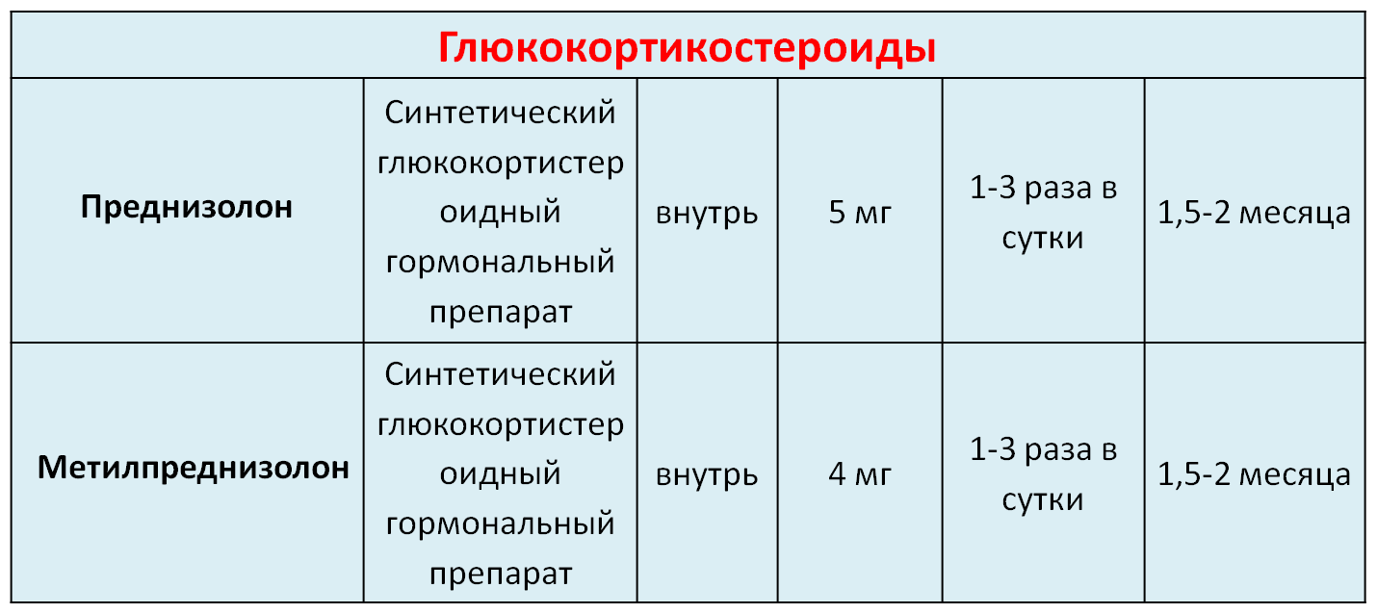

НПВП назначаются исходя из выраженности симптомов артрита в полных терапевтических дозировках; подбор препаратов производится индивидуально в зависимости от выраженности клинического ответа.

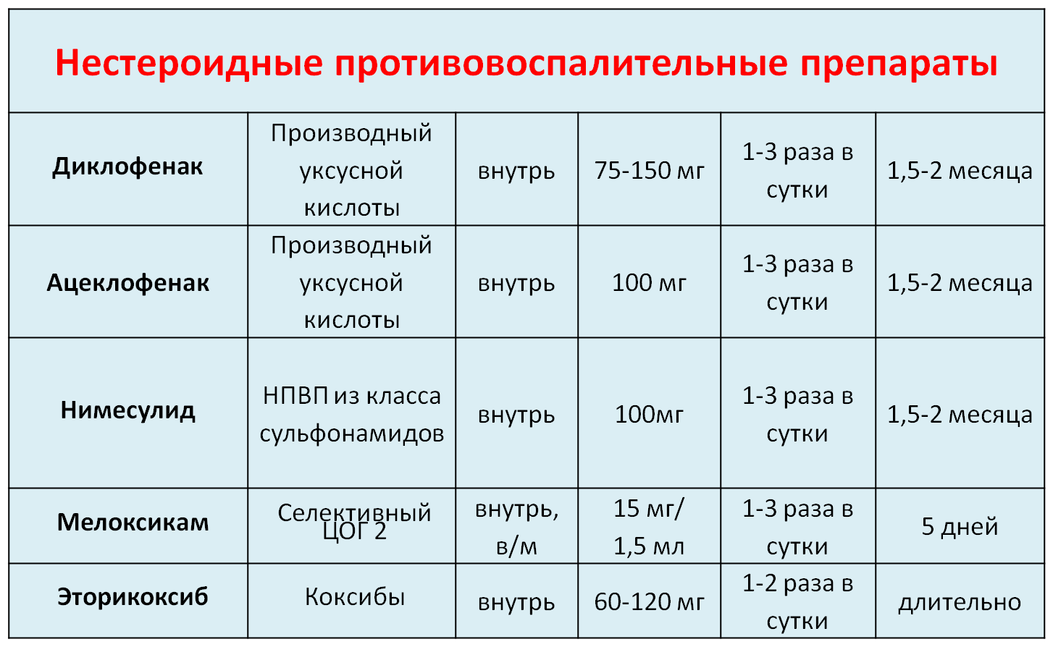

БПВП
При затяжном и хроническом течении РеА целесообразно назначение базисной противовоспалительной терапии, прежде всего сульфасалазина, который эффективно подавляет проявления периферического артрита и практически не влияет на спондилит и энтезопатию. Более высокий терапевтический эффект наблюдается при небольшой давности заболевания. При неэффективности сульфасалазина 2 г/сут на протяжении 3-4 мес. целесообразно увеличить суточную дозу до 3 г. Препарат характеризуется хорошей переносимостью.
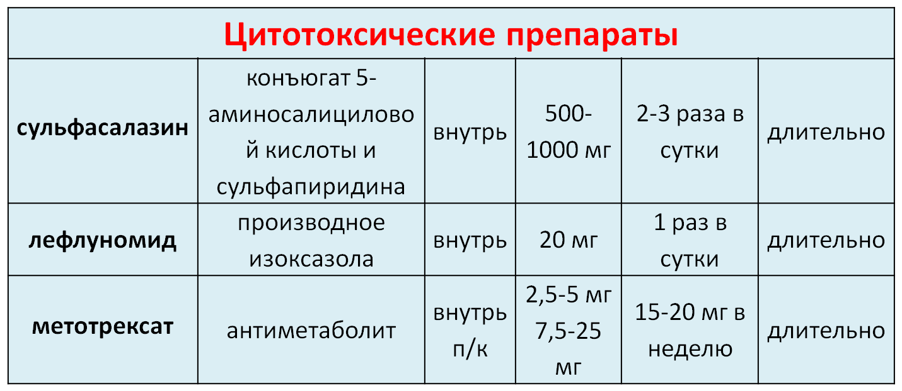

Болезнь и синдром Рейтера
Болезнь и синдром Рейтера (БСР, уретро-окуло-синовиальный синдром) – реактивный артрит с поражением суставов, глаз и кожи. Причина болезни Рейтера – мочеполовая хламидийная инфекция, тогда как синдром Рейтера развивается после перенесенной острой кишечной инфекции. В происхождении БСР очень важен генетический фактор – наследственная предрасположенность, которая детерминирована носительством антигена HLA-В27. В большинстве случаев БСР заболевают юноши и молодые мужчины.
Болезнь Рейтера развивается на фоне урогенитальной хламидийной инфекции, которая передается половым путем. В клинической картине заболевания представлены урогенитальный, глазной, кожный и су- ставной синдромы.
Урогенитальный синдром – мочеполовой хламидиоз: у мужчин – хламидийный баланопостит, уретрит и простатит, у женщин – хламидийный вульвовагинит, цистит, кольпит и цервицит.
Глазной синдром. В большинстве случаев в дебюте развивается катаральный конъюнктивит, реже – эписклерит или склерит. В редких случаях возможно тяжелое поражение глаз – ирит, иридоциклит, увеит.
Кожный синдром. На коже часто появляются псориазоподобные высыпания (иногда неотличимые от классического псориаза), характерен гиперкератоз на пятках и стопах, реже на ладонях.
Суставной синдром при БСР – асимметричный моноолигоартрит с характерным поражением суставов нижних конечностей и энтезопатиями.

14. ПСОРИАТИЧЕСКИЙ АРТРИТ - хроническое иммуноопосредованное воспалительное заболевание костно-суставной системы, которое часто развивается у пациентов с кожным псориазом (Пс).
ПсА выявляют у 5–42% больных Пс.
В РФ от ПсА страдают от 70 до 300 тыс. человек. ПсА может развиться в любом возрасте, мужчины и женщины болеют одинаково часто, однако псориатический спондилит наблюдается в основном у мужчин.
Характерные признаки ПсА:
- Артрит дистальных межфаланговых суставов кистей/стоп и «редискообразная» деформация
- Осевой артрит (одновременное поражение 3-х суставов одного пальца)
- Дактилит и «сосикообразная» деформация пальцев кистей и стоп
Дактилит – воспаление пальца, возникает в результате одновременного поражения сухожилей сгибателей и/или разгибателей пальцев и артрита межфаланговых суставов. Формируется характерная для ПсА «сосикообразная» деформация пальца.
Классификация ПсА
Выделяют 5 форм ПсА в зависимости от клинической картины:
- Дистальная – поражение ДМФС кистей и стоп;
- Ассиметричный моно/олигоартрит;
- Мутилирующий артрит (остеолиз суставных поверхностей с
развитием укорочения пальцев кистей и/или стоп);
- Ревматоидоподобная - симметричный полиартрит;
- Псориатический спондилоартрит изолированный или в сочетании с периферическим артритом.
Околосуставные поражения – энтезиты, теносиновиты в виде дактилита.
Внесуставные поражения (системные проявления):
- кожный псориаз
- дистрофия ногтевых пластинок (80%)
- лимфаденопатия
- поражение глаз (конъюнктивит, увеит)
- аортит и эндокардит аортального клапана
- интерстициальный пневмонит
- нефропатия (гломерулонефрит, ураты, оксалаты, вторичная подагра)
- неспецифический реактивный гепатит, печеночная недостаточность.

Критерии псориатического артрита CASPAR, 2006 г.
(пациенты должны иметь признаки воспалительного заболевания суставов (артрит, спондилит, энтезит) и 3 и более баллов из следующих 5 категорий)
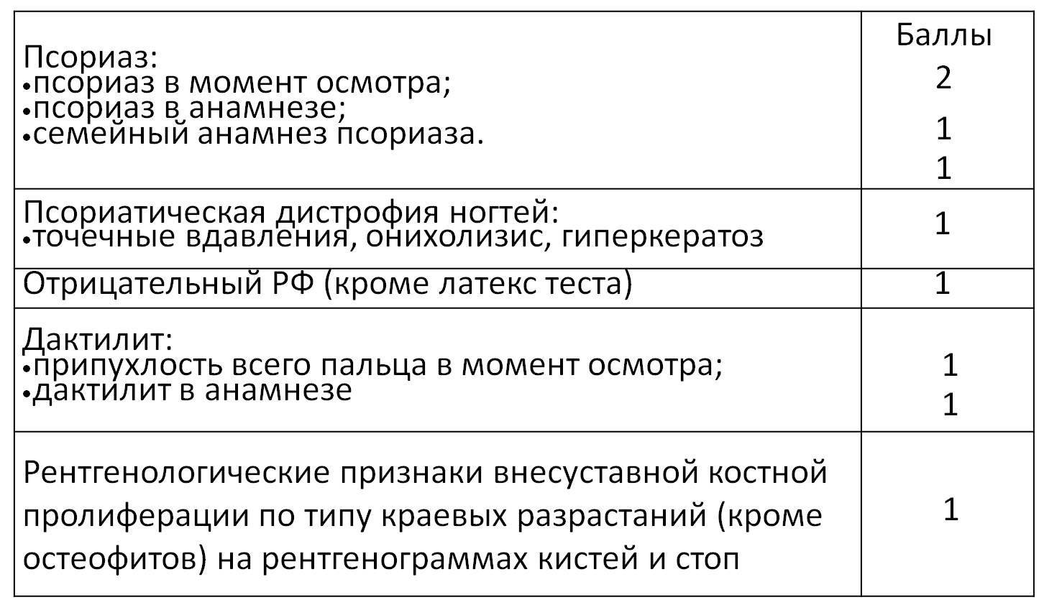
Диагностические критерии ПсА
Жалобы:
наличие признаков артрита (боль, отечность суставов), кожных проявлений псориаза.
Анамнез:
Наличие псориаза или семейный анамнез псориаза. ПсА развивается постепенно, у 48%, преимущественно у генетически предрасположенных лиц (носителей HLA-B27).
Физикальное обследование: Артрит:
- моно-олиго-артрит крупных суставов в сочетании с дактилитом (артрит пястных межфаланговых суставов и дистальных межфаланговых суставов (ДМФС) и тендосиновиит);
- Симметричный полиартрит, напоминающий ревматоидный, но часто сопровождается поражением ДМФС пальцев и их дактилитом (одновременное поражение трех суставов одного пальца, «сосискообразная» и «редискообразная» деформация пальцев);
- При остеолизе концевых фаланг и головок пястных костей
развивается мутилирующий артрит с нарушением функции кисти;
- Спондилит – на поздних стадиях заболевания: изменения локализуются в крестцово-подвздошных сочленениях, связочном аппарате позвоночника;
- Энтезиты;
- Поражение ногтей: онихолизис, симптом «наперстка», поперечная исчерченность;
- Поражение кожи: ПсА чаще возникает у пациентов с выраженными псориатическими кожными бляшками;
- поражение глаз: конъюнктивит, увеит.
Лабораторные и инструментальные исследования
- ОАК - показатели обычно остаются нормальными. Может наблюдаться увеличение СОЭ, гипохромная анемия, связанная с хроническим воспалением, скрытым желудочным кровотечением или приемом некоторых лекарственных средств.
- ОАМ (в пределах нормы)
- Биохимические исследования крови (изменения показателей неспецифичны,
- Иммунологические исследования: СРБ, РФ, АЦЦП, HLA-B27 (в некоторых случаях повышается СРБ, РФ, АЦЦП - отрицательный)
- рентгенография костей таза и тазобедренных суставов с захватом крестцово-подвздошных сочленений (асимметричный двусторонний или односторонний сакроилиит, паравертебральные и краевые синдесмофиты);
- рентгенография суставов (при моно-, олигоартрите) - характерно сужение суставной щели, костная ремодуляция (резорбция концевых фаланг, крупные эксцентрические эрозии, остеолиз – деформация по типу «карандаш в стакане», пролиферации, периоститы, костные анкилозы);
- КТ или МРТ–суставов и крестцово-подвздошных сочленении (для ранней диагностики спондилита).
Лечение ПсА
Цели лечения:
- снижение активности воспалительного процесса в суставах и позвоночнике
- подавление системных проявлений ПсА и поражения кожи
- замедление прогрессирования деструкции суставов
сохранение качества жизни пациентов
Алгоритм терапии ПсА
- Периферический артрит- НПВП, ВСГК, БПВП: МТ, ЦсА, СФС,ЛФ – при отсутствии эффекта и прогрессировании артрита –анти-ФНОα-терапия.
- Псориаз кожи и ногтей – стероидные мази, фототерапия, системное применение МТ, ЦсА, ЛФ, при отсутствии эффекта –анти-ФНО-терапия.
- Псориатический спондилоартрит –НПВП, физиотерапия, при отсутствии эффекта – анти-ФНО-терапия.
- Дактилит –НПВП, ВСГК, при отсутствии эффекта – анти-ФНО-терапия.
- Энтезит –НПВП, ВСГК, при отсутствии эффекта – анти-ФНО-терапия.

БПВП
Их назначают больным с высокой активностью заболевания и потенциально неблагоприятным прогнозом ПсА.
Для начала лечения БПВП учитывается только наличие поражённых суставов (а не энтезиты, дактилиты, боли в спине воспалительного характера).
Метотрексат (МТ), сульфасалазин (СУЛЬФ), лефлуномид (ЛЕФ), циклоспорин (ЦсП) назначают пациентам при отсутствии эффекта на фоне лечения НПВП в сочетании с ВСГК, сохранении средней и высокой активности ПсА, при полиартрите, дактилите, тяжелом псориазе, увеличении уровня СРБ и СОЭ, наличии эрозий суставов и функциональных нарушений. БПВП наиболее эффективны у пациентов с ранней стадией ПсА, однако они не оказывают действия на энтезит, спондилит.
Метотрексат – препарат выбора при активном ПсА и псориазе, начинают с 10-15 мг/нед с увеличением по 5 мг каждые 2-4 недели (макс. 25 мг/нед). Обязательно прием фолиевой кислоты.
БПВП способны временно подавить или замедлить развитие воспалительного процесса, замедлить деструкцию суставов.
Длительность лечения БПВП не ограничена; при достижении ремиссии заболевания препарат может быть отменён или продолжен в поддерживающей дозе.
На фоне приёма БПВП возможно развитие побочных эффектов; некоторые побочные реакции требуют немедленного прерывания лечения.

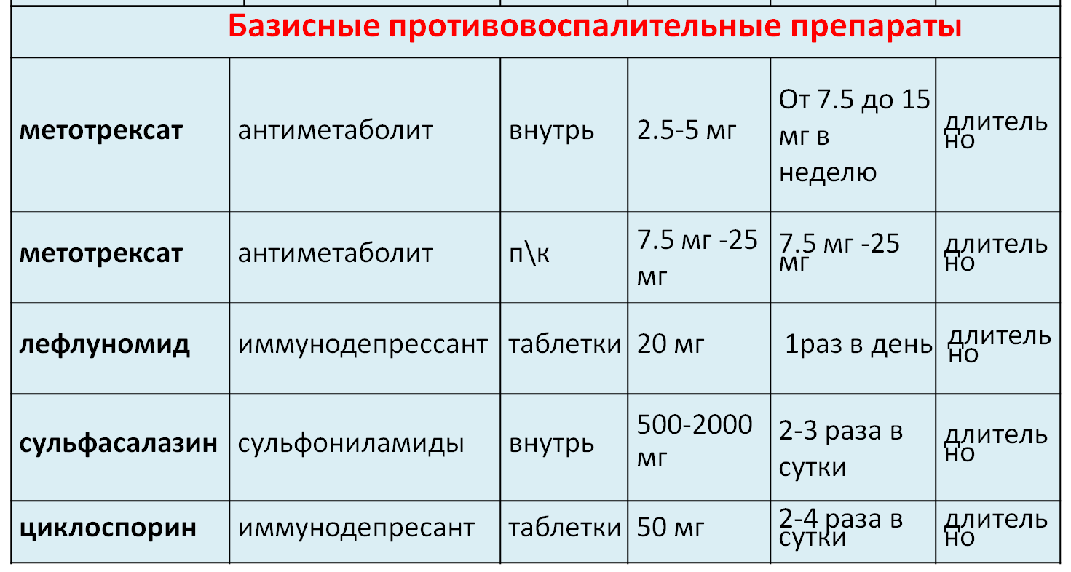

ГИБП
Решение о терапии ГИБП принимает региональная экспертная комиссия. Лечение ГИБП проводится под контролем врача-ревматолога, имеющего опыт диагностики и лечения ПсА; Инфузии проводятся в кабинете генно-инженерной терапии согласно инструкции.
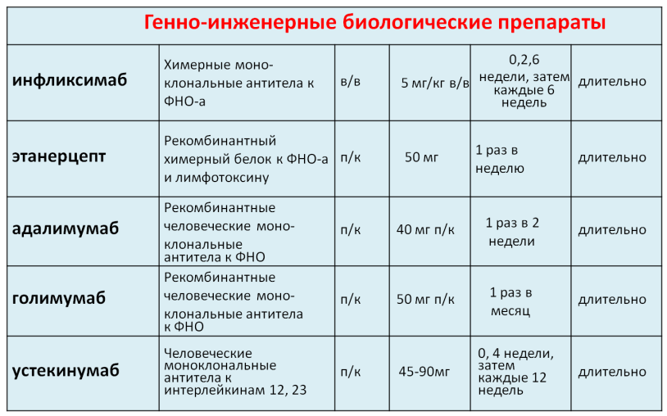

Таргетные синтетические препараты: ингибиторы фосфодиэстеразы 4 – апремиласт (ОТЕСЛА). Рекомендуемая доза препарата Отесла — 30 мг внутрь 2 раза в день, утром и вечером, с интервалом примерно 12 ч. Требуется начальное титрование дозы, как показано в таблице. После первичного титрования повторного титрования не требуется.
Схема титрования дозы
День 1-й | День 2-й |  | День 3-й |  | День 4-й |  | День 5-й |  | День 6-й и далее
утро | утро | вечер | утро | вечер | утро | вечер | утро | вечер | утро | вечер
10 мг | 10 мг | 10 мг | 10 мг | 20 мг | 20 мг | 20 мг | 20 мг | 30 мг | 30 мг | 30 мг

Лечение системных проявлений спондилоартропатий, в том числе и поражения сердца, подчиняется общим принципам лечения ведущего клинического синдрома (сердечной недостаточности или нарушений ритма и проводимости сердца и т.д.)

14. Отработка практических умений и навыков.
Решение ситуационных задач с обсуждением в группе.

15. Контроль качества формируемых компетенций /элементов компетенций
Преподаватель контролирует освоение практических навыков и умений осмотра пациентов с серонегативными спондилоартритами.

Рекомендуемая литература:
Основная:
- Давыдкин, И. Л. Поликлиническая терапия : учебник / под ред. Давыдкина И. Л. , Щукина Ю. В. - 2-е изд. , перераб. и доп. - Москва : ГЭОТАР-Медиа, 2020. - 840 с. - ISBN 978-5-9704-5545-6. - Текст : электронный // ЭБС "Консультант студента" : [сайт]. - URL : https://www.studentlibrary.ru/book/ISBN9785970455456.html (дата обращения: 03.05.2023). - Режим доступа : по подписке.
Дополнительная:
- Алгоритмы диагностики основных заболеваний в амбулаторной практике [Электронный ресурс]: учебное пособие / О.Ю. Майко, М.О. Журавлева, И.В. Ткаченко; ОрГМУ. – Оренбург: [б. и.], 2016. - 164 с. on-line. - Б. ц.
- Синдром болей в нижней части спины [Электронный ресурс]: учебное пособие / Г.Г. Багирова, Э.Р. Сагитова, Л.В. Сизова; ОрГМУ. - Оренбург: [б. и.], 2016. - 115 с. on-line. - Б. ц.
- Клинический протокол диагностики и лечения«Реактивные артриты» [Электронный ресурс]. - Одобрено Объединенной комиссией по качеству медицинских услуг Министерства здравоохранения и социального развития Республики Казахстан от «29» сентября 2016 года. - Режим доступа: http://www.rcrz.kz/docs/clinic_protocol.pdf
- Федеральные клинические рекомендации по ведению больных с псориатическим артритом. 2015 г. [Электронный ресурс]. – Режим доступа: https://rheumatolog.su/media/media/2018/07/18/clinrec_psorart.pdf
- Губарь Е.Е., Бочкова А.Г., Дубинина Т.В. и соавт. Клиническая характеристика больных ранним аксиальным спондилоартритом (российская когорта пациентов) // Научно-практическая ревматология. – 2014. - №5. - С.507-512.
- Федеральные клинические рекомендации по диагностике и лечению анкилозирующего спондилита [Электронный ресурс]. - ООО «Ассоциация ревматологов России», 2013. - Режим доступа: https://rheumatolog.su/media/media/2018/07/18/clinrec_ank_sp.pdf
- Рекомендации по применению нестероидных противовоспалительных препаратов (НПВП) при ревматических заболеваниях [Электронный ресурс]. Режим доступа: https://rheumatolog.su/media/media/2018/07/18/clinrec_npvp.pdf
- Боли в нижней части спины [Электронный ресурс] / Ш.Эрдес. - М.:ГЭОТАР Медиа, 2011. - Режим доступа: http://www.studmedlib.ru/book/970416501V0009.html

Базы данных, информационно-справочные и поисковые системы – Интернет-ресурсы:
- URL: med-info.ru
- URL: medbe.ru
- URL: cutw.ru

Хронокарта занятия

№  п/п | Этапы и содержание занятия | Используемые методы (в т.ч., интерактивные) |  | Время
1  1.1  1.2  1.3 | Организационный момент.  Объявление темы, цели занятия.  Оценка готовности аудитории, оборудования и студентов.  Краткая характеристика этапов и содержания работы студентов на занятии: | Вступительное слово преподавателя  Проверка присутствующих |  | 3  2
2 | Входной контроль знаний | Набор тестов по вариантам.  Проводится письменно. |  | 15
3 | Актуализация теоретических знаний | Устный разбор темы занятия, пояснения преподавателя. |  | 120
4 | Отработка практических умений и навыков | Решение ситуационных задач. |  | 100
5 | Контроль качества формируемых компетенций /элементов компетенций. | Контроль освоения практическими навыками и умениями осмотра пациентов с болезнями суставов. | 25
6  6.1  6.2 | Заключительная часть занятия:  Обобщение, выводы по теме.  Домашнее задание. | Заключительное слово преподавателя.  Изучение литературы, работа с тестами для самоподготовки, решение ситуационных задач, подготовка к итоговому компьютерному тестированию, написание рефератов по следующим темам модуля. |  | 2  3
 | ИТОГО |  |  | 270

9. Форма организации занятия - обучающий практикум.

10. Средства обучения:
- дидактические (плакаты, наборы тестов, ситуационных задач, материал для реферативных сообщений).

ВХОДНОЙ КОНТРОЛЬ ЗНАНИЙ
Выберите один или несколько правильных ответов.
1. Группа серонегативных спондилоартритов включает:
1) анкилозирующий спондилит (болезнь Бехтерева)
2) псориатический артрит
3) пирофосфатную артропатию
4) реактивные артриты

2. Все серонегативные спондилоартриты имеют следующие сходные признаки
1) отсутствие РФ
2) артрит периферических суставов (часто асимметричный)
3) признаки сакроилиита
4) ассоциация с антигеном HLA В 27
5) хорошо реагируют на базисную терапию

3. Для анкилозирующего спондилита (болезни Бехтерева) характерны:
1) ночные боли в поясничной области
2) двусторонний сакроилиит
3) узелки Гебердена
4) энтезопатии
5) антиген HLA В 27

4. Какие рентгенологические признаки характерны для анкилозирующего спондилита?
1) симптом «квадратизации позвонков»
2) наличие синдесмофитов
3) остеопороз позвоночника
4) односторонний сакроилиит
5) анкилоз позвоночника

5. анкилозирующий спондилит чаще поражает:
1) детей
2) стариков
3) подростков и молодых мужчин (15-30 лет)
4) женщин в климактерическом периоде
5) молодых девушек

6. Лечение анкилозирующего спондилита включает в себя:
1) назначение НПВП в различных лекарственных формах
2) сульфасалазин
3) аллопуринол
4) хондропротекторы
5) глюкокортикостероиды внутрь

7. Укажите основные клинические формы псориатического артрита:
1) асимметричный олигоартрит
2) артрит дистальных межфаланговых суставов
3) симметричный ревматоидоподобный артрит
4) ризомиелическая форма
5) мутилирующий артрит
6) псориатический спондилит

8. Характерные рентгенологические признаки псориатического артрита
1) сужение суставных щелей
2) краевые эрозии суставных поверхностей
3) остеофиты
4) остеолиз
5) симптом «пробойника»

9. Все серонегативные спондилоартриты имеют следующие сходные признаки:
1) отсутствие ревматоидных узелков
2) артрит периферических суставов
3) поражение кожи или ногтей
4) поражение почек
5) воспалительные заболевания глаз

10. Сакроилиит развивается чаще при:
1) ревматоидном артрите
2) деформирующем остеоартрозе
3) псориатическом артрите
4) болезни Бехтерева

11. При анкилозирующем спондилите чаще возникает:
1) митральный стеноз
2) недостаточность митрального клапана
3) стеноз устья аорты
4) аортальная недостаточность
5) недостаточность трикуспидального клапана

12. Поражение глаз в виде увеитов и иритов более характерны для:
1) анкилозирующего спондилита
2) ревматоидною артрита взрослых
3) ревматизма
4) подагры

13. Носительство HLA В 27-антигенов свойственно:
1) урогенному артриту (синдрому Рейтера)
2) анкилозирующего спондилита
3) подагре

14. При анкилозирующем спондилите первыми вовлекаются:
1) проксимальные суставы
2) дистальные суставы

15. Энтезопатии чаще возникают при:
1) анкилозирующем спондилите
2) ревматоидном артрите
3) подагре

16. При анкилозирующем спондилите имеются следующие лабораторные данные:
1) ускорение СОЭ
2) повышение уровня СРБ
3) лейкопения
4) положительный тест на РФ

17. Рентгенологическая картина под названием «карандаш в стакане» характерна для:
1) ревматоидного артрита
2) анкилозирующего спондилита
3) псориатического артрита

18. Критерии исключения псориатического артрита, это:
1) наличие РФ
2) ревматоидные узелки
3) акральный остеолиз
4) тофусы

19. "Сосискообразные" пальцы характерны для:
1) ревматоидного артрита
2) псориатического артрита

20. Лечение псориатического артрита может включать:
1) внутрисуставное введение ГКС
2) НПВП
3) метотрексат
4) сульфасалазин
5) хондропротекторы

21. 69-летний больной отмечает в течение месяца боли И ПРИПУХЛОСТЬ в голеностопных суставах. В последнее время появились боли в позвоночнике при движении. Объективно: дефигурация голеностопных суставов, больше справа, ограничение подвижности. На рентгенограмме ТАЗА обнаружено сужение щели крестцово-подвздошного сочленения. ПРЕДПОЛАГАЕМЫЙ ДИАГНОЗ
1) реактивный артрит
2) болезнь Бехтерева
3) остеоартроз

22. триада симптомов при реактивном артрите
1) артрит
2) васкулит
3) уретрит
4) ретинопатия
5) конъюнктивит

23. При реактивном артрите обязательным назначением является
1) цитостатики
2) антибиотики
3) глюкокортикоиды

24. наиболее предпочтительные нестероидные противово-спалительные препараты, используемые в лечении реактивного артрита
1) ибупрофен
2) парацетамол
3) индометацин
4) мелоксикам
5) нимесулид

25. Побочными эффектами НПВС являются
1) гастропатии
2) нарушение агрегации тромбоцитов
3) ослабление эффекта гипотензивных препаратов
4) диафрагмальная грыжа пищевода

26. реактивный артрит встречается преимущественно:
1) у детей
2) у подростков
3) у молодых людей 20–40 лет
4) у лиц среднего возраста
5) у пожилых

27. Какие возбудители относятся к этиологическим агентам реактивного артритА?
1) Бета-гемолитический стрептококк
2) Эпидермальный стафилококк
3) Энтерококк
4) Шигелла дизентерии
5) Золотистый стафилококк

28. Для суставного синдрома при реактивном артрите характерно:
1) поражение больших пальцев стоп
2) поражение дистальных межфаланговых суставов кистей
3) отсутствие ахиллобурситов
4) редкое развитие сакроилиита
5) все вышеперечисленное

29. Что является верным для реактивного артритА?
1) высокая контагиозность возбудителей
2) наличие катарального конъюнктивита
3) поражение суставов нижних конечностей
4) онихолизис
5) все вышеперечисленное

30. Что является неверным для реактивного артритА?
1) связь с вирусной инфекцией
2) частое поражение глаз
3) развитие эрозий в полости рта
4) наличие миозита
5) все перечисленное неверно

31. К большим критериям реактивного артритА относят (Российские критерии 2003 г.):
1) сакроилиит
2) увеит
3) асимметричный артрит с поражением нижних конечностей
4) бленноррагическая кератодермия
5) все вышеперечисленное

32. К малым критериям реактивного артритА относят (Российские критерии 2003 г.):
1) сакроилиит
2) увеит
3) асимметричный артрит с поражением нижних конечностей
4) бленноррагическая кератодермия
5) лабораторное подтверждение инфекции

33. Характерными лабораторными признаками болезни Рейтера являются:
1) ревматоидный фактор;
2) повышение СОЭ;
3) обнаружение хламидий в соскобе из уретры;
4) протеинурия;
5) анемия.

Эталоны ответов к тестовым заданиям
Пример
5. 3
11. 4

СИТУАЦИОННЫЕ ЗАДАЧИ

Задача № 1
Пациент К., 30 лет, обратился к участковому врачу с жалобами на боли в пояснице в течение 6 месяцев, не облегчаемые отдыхом, боли и ощущение скованности в грудной клетке, ограничение дыхательных движений грудной клетки, ограничение движения в поясничном отделе позвоночника (во всех направлениях). Год назад лечился у окулиста по поводу ирита.
диагноз. ХАРАКТЕРНЫЕ рентгенологические ПРИЗНАКИ. Дифференциальный диагноз.

ЗАДАЧА №2
Пациент С., 35 лет, предъявляет жалобы на боли и ощущение «одеревенелости» в грудном и пояснично-крестцовом отделах позвоночника, максимально выраженные во вторую половину ночи и утром.
Больным себя считает с 29-летнего возраста, когда перенес травму – ушиб пояснично-крестцовой области. Спустя 1 год стали беспокоить боли в крестце, ягодицах, по задней поверхности бедер, незначительная утренняя скованность. Пациент наблюдался у невролога с диагнозом: Посттравматический остеохондроз, пояснично-крестцовый радикулит. Лечение приносило временное улучшение. Заболевание характеризовалось волнообразным течением: с периодами обострений и ремиссий с постепенным нарастанием интенсивности симптомов и вовлечением поясничного, а затем и грудного отделов позвоночника. Период утренней скованности увеличивался. В последнее время возникли затруднения при дыхании, сложности при поворотах, движении. 5 лет назад перенес иридоциклит.
Объективно: Общее состояние средней степени тяжести, температура тела – 37,2°С. Обращает внимание изменение осанки: сглаженность поясничного лордоза. Боль в проекции подвздошно-крестцовых сочленений усиливается при надавливании на гребни подвздошных костей (Кушелевского I) и при отведении согнутой в коленном суставе ноги в положении больного лежа на спине (Кушелевского III), а также на крыло подвздошной кости в положении больного на боку (Кушелевского II). Дыхательная экскурсия грудной клетки ограничена, характерен брюшной тип дыхания. В легких дыхание везикулярное. Тоны сердца приглушены, ритмичные. Артериальное давление (АД) 120/85 мм рт. ст. Живот мягкий, безболезненный. Стул, мочеиспускание без особенностей.
Данные лабораторно-инструментального обследования
Клинический анализ крови: гемоглобин - 122 г/л, эритроциты – 3,9х10¹²/л, лейкоциты - 8,7х10⁹/л, п/я - 2%, с/я - 51%, моноциты - 3%, лимфоциты - 44%, СОЭ - 32 мм/ч.
Биохимический анализ крови: общий белок - 70 г/л, альбумины - 52,1%, глобулины - 47,9%. СРБ ++, РФ отрицательный.
Определение антигена гистосовместимости HLA-B27: результат положительный.
На рентгенограммах позвоночника и крестцово-подвздошных сочленений: неровные суставные поверхности межпозвонковых суставов, признаки двустороннего сакроилеита 2-й стадии.
ДИАГНОЗ. ТАКТИКА ЛЕЧЕНИЯ.

ЗАДАЧА №3
Пациент А., 39 лет, автослесарь. Предъявляет жалобы на постоянные боли в пояснично-крестцовом отделе позвоночника, а также в тазобедренных и коленных суставах, усиливающиеся при движении, чихании, физической нагрузке, утреннюю скованность около 40 минут в позвоночнике, ограничение движений в пораженных суставах, выраженную утомляемость.
Из анамнеза выяснено, что страдает этим заболеванием около 10 лет. Болезнь началась остро, с поражения поясничного отдела позвоночника, коленных и тазобедренных суставов. Коленные суставы припухали, воспалительные изменения в суставах носили рецидивирующий характер. В течение последних 2-х лет обострение заболевания сопровождается ощущением утренней скованности в пораженных суставах. Неоднократно находился на лечении у невропатолога по поводу болей в позвоночнике и резко ускоренного СОЭ до 50 мм/ч.
Объективно: Больной с трудом передвигается из-за боли в коленных и тазобедренных суставах. Телосложение астеническое. Отмечается сглаженность поясничного лордоза, атрофия мышц. Выраженная припухлость и дефигурация коленных суставов за счёт экссудативных изменений. При пальпации определяется болезненность в пояснично-крестцовом отделе позвоночника, в области крестцово-подвздошных сочленений, тазобедренных и коленных суставов. Положительны симптомы Кушелевского, Отта и Шобера.
Живот мягкий, безболезненный. Стул, мочеиспускание без особенностей.
Данные лабораторно-инструментального обследования:
Клинический анализ крови: гемоглобин - 125 г/л, лейкоциты - 8,2х10⁹/л, п/я - 2%, с/я - 51%, моноциты - 3%, лимфоциты - 44%, СОЭ - 50 мм/ч.
Анализ крови на сахар: 4,5 ммоль/л. ПТИ – 85%.
Биохимический анализ крови: общий белок - 85,2 г/л, альбумины - 53%, глобулины: α₁-4%, α₂-9%, β-12%, γ-22%; билирубин - 12,5 мкмоль/л, холестерин - 4,5 ммоль/л. СРБ ++, сиаловые кислоты – 2,99 ммоль/л (норма 2-2,33 ммоль/л).
Определение антигена гистосовместимости HLA - B27 (+)
Иммуноферментный анализ крови на IgM ревматоидного фактора - 12,5 ЕД/мл (норма до 20 ЕД/мл); ЦИК - 80 ед (норма 1-30 ед).
Общий анализ мочи: без изменений.
Рентгенограмма костей таза: наличие признаков двустороннего сакроилеита - сужение крестцово-подвздошных суставных щелей с единичными эрозиями суставных поверхностей крестцово-подвздошных сочленений.
На рентгенограммах коленных суставов определяется сужение суставной щели, единичные костные эрозии.
На рентгенограммах тазобедренных суставов отмечается остеопороз, сужение суставной щели, деструкция суставных поверхностей головки бедренной кости и костей, образующих вертлужную впадину.
Рентгенограммы пояснично-крестцового отдела позвоночника в 2-х проекциях: наличие симптома «квадратизации» позвонков, синдесмофитоз по передней поверхности позвонков, оссификация передней продольной связки, значительное сужение межпозвонковых суставных щелей.
ЭКГ: вертикальная позиция сердца.
Консультация невропатолога: положителен симптом «прямой доскообразной спины», болезненность паравертебральных точек, остистых отростков и связок позвоночника при надавливании, симптом Ласега положительный с обеих сторон. Болевая и тактильная чувствительность сохранена. В позе Ромберга устойчив.
ДИАГНОЗ. ДИФФЕРЕНЦИАЛЬНЫЙ ДИАГНОЗ. ПЛАН ЛЕЧЕНИЯ.

ЗАДАЧА №4
Пациент К., 53 года, шофер, предъявляет жалобы на слабость, боли по всему позвоночнику (преимущественно ночью) и в обоих тазобедренных суставах, утреннюю скованность до 40 мин, проходящую после физических упражнений.
Считает себя больным с 35 лет после автомобильной аварии, в которой перенес компрессионный перелом L4. После этого появились недомогание, снижение аппетита, боли в пояснице и крестце (особенно ночью). Позже присоединилась утренняя скованность, проходящая после непродолжительной зарядки, повышение температуры тела до 37,5ºС.
Объективно: Состояние удовлетворительное, положение активное. Температура тела 37,3ºС. Отмечается изменение осанки: «поза просителя», сглаженность поясничного лордоза, болезненность при пальпации по ходу позвоночника, в паравертебральных точках и тазобедренных суставах. Активные и пассивные движения вызывают боль. Положительны симптомы Кушелевского I и II, Отта, Шобера. Проба подбородок-грудина – 5 см (в норме 0 см). Экскурсия грудной клетки – 100-96 см (4 см). Со стороны систем внутренних органов изменений не выявлено. АД 150/100 мм рт.ст. Пульс 74 удара в минуту.
Данные лабораторно-инструментального обследования:
Клинический анализ крови: гемоглобин - 122 г/л, эритроциты – 4,2 х10¹²/л, лейкоциты – 10х10⁹/л, эозинофилы – 2%, п/я - 1%, с/я - 63%, моноциты - 4%, лимфоциты - 30%, СОЭ - 18 мм/ч.
Общий анализ мочи: в пределах нормы.
СРБ +, РФ отрицательный, HLA-B27 положительный.
Определение антигена гистосовместимости HLA-B27: результат положительный.
ЭКГ: гипертрофия левого желудочка.
Рентгенограмма позвоночника и тазобедренных суставов: спондилёз, двусторонний сакроилеит, частичный анкилоз крестцово-подвздошных сочленений.
Консультация офтальмолога: без патологии (в пределах возрастной нормы).
ДИАГНОЗ. ТАКТИКА ЛЕЧЕНИЯ С ОБОСНОВАНИЕМ ВЫБОРА НАИБОЛЕЕ БЕЗОПАСНЫХ ПРЕПАРАТОВ.
ЗАДАЧА №5
Пациент Д. 28 лет поступил в III терапевтическое отделение с жалобами на резкие боли в правом коленном и голеностопных суставах, выделения из мочеиспускательного канала слизисто-гнойного характера, резь и учащение мочеиспускания, обильные выделении из правого глаза, слезотечение, светобоязнь.
Заболевание связывает со случайной половой связью, после которой появились выделения из мочеиспускательного канала, через 3 недели боли в суставах и воспаление правого глаза.
Объективно: общее состояние средней тяжести. Сознание ясное. Кожа над суставами правой ноги пигментирована, отмечается отек мягких тканей и суставов, резкое ограничение движений в суставах из-за болей. Отек, гиперемия век правого глаза, склеры инъецированы, глазная щель сужена, слезотечение.
В легких везикулярное дыхание. Тоны сердца ясны, ритм правильный, умеренная тахикардия, пульс 92 удара в минуту. Живот мягкий, безболезненный. Печень, селезенка не увеличены. Из мочеиспускательного канала при надавливании обильные выделения слизито-гноиного характера.
ОАК Er – 4.2 млн., Hb-123 г/л, L -9.7 тыс. э-1, п-9, с-72, Л-12, М-7. Мазок из мочеиспускательного канала – лейкоциты в большом количестве. Обнаружены хламидии, гонококки не обнаружены, при исследовании антигенов системы HLA выявлен тип В 27.
ВОПРОСЫ:
1.Поставьте диагноз.
2.Назначьте лечение.
ЗАДАЧА №6
Пациент 22 лет поступил с жалобами на резь и боль при мочеиспускании, гнойные выделения из уретры, озноб, повышение температуры до 39 градусов, боль в правом коленном суставе, усиливающуюся при движении. Заболел 15 дней тому назад, начало заболевания связывает со случайной половой связью, после чего появились резь при мочеиспускании, гнойные выделения из мочеиспускательного канала, повысилась температура и появились боль, покраснение и припухлость в правом коленном суставе.
Объективно: общее состояние средней тяжести, положение малоактивное, обусловлено болевым синдромом. На коже спины многочисленные геморрагически-папулезные высыпания. Кожа над правым коленным суставом гиперемирована, отмечается припухлость и ограничение движений в суставе. В легких везикулярное дыхание. Тоны сердца ясны, ритм правильный. Пульс 88 в минуту. Живот мягкий, безболезненный. Печень, селезенка не увеличены. Губки наружного отверстия мочеиспускательного канала отечные, гиперемированы, при пальпации болезненны.
ВОПРОСЫ:
1.Поставьте диагноз.
2.Назначьте лечение.

ЗАДАЧА №7
Пациент Ю. 53 лет обратился к врачу-терапевту участковому с жалобами на слабость, боли по всему позвоночнику (преимущественно ночью), в обоих тазобедренных, коленных суставах, утреннюю скованность до 40 минут, проходящую после физических упражнений.
Анамнез: болеет с 35 лет, вначале появились боли в пояснице и крестце (особенно ночью), позже присоединилась утренняя скованность, проходящая после непродолжительной зарядки, повышение температуры до 37-37,5°С.
Объективно: состояние удовлетворительное, положение активное. АД - 150/100 мм рт. ст. ЧСС - 74 удара в минуту. ЧДД - 18 в минуту. Температура тела 37,3°С. Отмечается выраженный грудной кифоз и шейный гиперлордоз, сглаженность поясничного лордоза, болезненность при пальпации по ходу позвоночника, околопозвоночным линиям и тазобедренных суставов. Активные и пассивные движения вызывают боль.
Пробы: симптом Кушелевского I, II - положительный, проба Томайера – 65 см, Форестье - 22 см, проба подбородок-грудина – 5 см, экскурсия грудной клетки - 100-96 см (4 см).
Рентгенограмма позвоночника и илеосакральных сочленениях: Деформирующий спондилёз, двусторонний сакроилиит, стадия 3.
Общий анализ крови: эритроциты - 4,2×10¹²/л, Hb - 122 г/л, тромбоциты - 220×10⁹ /л, лейкоциты - 10×10⁹/л, палочкоядерные нейтрофилы – 1%, сегментоядерные нейтрофилы – 63%, моноциты – 4%, эозинофилы – 2%, лимфоциты – 30%, СОЭ – 18 мм/ч.
Иммунологические тесты: С-реактивный белок – 5 мг/л, ревматоидный фактор – отрицательный.
Общий анализ мочи – норма.
Вопросы:
1. Предположите наиболее вероятный диагноз.
2. Обоснуйте поставленный Вами диагноз.
3. Составьте и обоснуйте план дополнительного обследования пациента.
4. Какой будет Ваша тактика лечения данного заболевания?
5. Каким препаратам следует отдать предпочтение при наличии у пациента внеаксиальных проявлений заболевания?

Эталоны ответов к ситуационным задачам
Примеры
ЗАДАЧА №3
Диагноз: Анкилозирующий спондилит, HLA-B27-ассоциированный, поздняя стадия, активность высокая, с внеаксиальными проявлениями (артрит, коксит), RIII стадия. ФК III.
Дифференциальный диагноз: с ревматоидным артритом, с болезнью Форестье, с псориатической артропатией, с болезнью Рейтера, с паранеопластическим процессом.
Тактика лечения: НПВП, внутрисуставное введение глюкокортикоидов, миорелаксанты, салицилаты (сульфасалазин), при сохраняющейся высокой степени активности – генно-инженерные биологические препараты (инфликсимаб); физиотерапевтическое воздействие (лазер, магнитотерапия), лечебная физкультура, рекомендуется сон на твердой постели с низким изголовьем.
Задача №5
1.Диагноз – Острый реактивный артрит урогенитальный. Артрит правого коленного и голеностопного сустава. Уретрит. Коньюктивит
2. Лечение – Этиотропное лечение - препараты в основном трех групп, действующих на внутриклеточные микроорганизмы: макролиды, фторхинолоны и тетрациклины. Препараты выбора:
Доксициклин 0,3 г в сутки, внутрь в 2 приёма в течение 30 дней;
Азитромицин 1 г в сутки в первый день, затем по 0,5 г/сут внутрь в течение 30 дней;
Кларитромицин 0,5 г в сутки, внутрь в 2 приёма в течение 30 дней;
Спирамицин 9 МЕ в сутки, в 3 приёма в течение 30 дней.
Препараты второго ряда (при непереносимости или неэффективности вышеуказанных ЛС):
Офлоксацин 600 мг в сутки внутрь в 2 приёма в течение 30 дней;
Ципрофлоксацин 1500 мг в сутки, внутрь в 2 приёма в течение 30 дней;
Ломефлоксацин 400—800 мг в сутки, внутрь в 1-2 приёма в течение 30 дней.
НПВП — оказывают симптоматическое действие: снимают боль и воспаление суставов.
Диклофенак внутрь 2-3 мг/кг/день в 2-3 приема;
Напроксен внутрь 15-20 мг/кг/день в 2 приема;
Ибупрофен внутрь 35-40 мг/кг в 2-4 приема;
Нимесулид внутрь 5 мг/кг в 2-3 приема;
Мелоксикам внутрь 0,3-0,5 мг/кг в 1 прием.
Глюкокортикоиды — при тяжелом течении артрита применяются для внутрисуставного введения. Необходимым условием является исключение септического артрита.
Иммуносупрессоры — применяются при тяжелом и затяжном течении, появлении признаков спондилоартрита, высокой активности артрита.
Сульфасалазин по 2 г/сут.
Метотрексат по 7,5-15 мг/нед.
Азатиоприн 150 мг/сут

